Yago Otero Martínez - Tarea 5 de BD

Tarea 1
¿Se crearía la base de datos utilizando la siguiente sintaxis de la instrucción CREATE DATABASE? Justifica tu respuesta, explicando que es lo que pasa cuando se omiten ciertas partes de la instrucción?

Sí , sí que se crea debido a que el lenguaje Transact aun que no le pongamos todo el comando entero lo interpreta y realiza su función.

CREATE DATABASE DB_Ventas_1
ON (NAME = Ventas1,
FILENAME = 'E:\Base de datos\ventas1'),
(NAME = ventas2,
FILENAME = 'E:\Base de datos\ventas2'),
(NAME = ventas3,
FILENAME = 'E:\Base de datos\ventas3')

Para empezar se omite la palabra “primary” después del “on” pero automaticamente esté detecta que todos los grupos de archivos se guardaran en el grupo primario de la base de datos.

Cuando crea cada grupo de archivos omite poner la extensión .mdf o .ndf a los archivos pero tampoco hay problema porqué aun que no los añada al archivo como tal el lenguaje ya sabe cual es cual.

Se salta el paso de decirle de cuanto tamaño lo quiere , igual que el tamaño maximo además de como va a crecer este mismo al tiempo que se añadan datos , cuando es así este coge los siguientes tamaños :

Tipo | SIZE | MAXSIZE | SIZEGROWTH
.mdf | 3MB | UNLIMITED | 1MB
.ndf | 1MB | UNLIMITED | 1MB
.ldf | 2MB | 2TB | 10%

También salta el hecho de indicarle el archivo de registros o ldf pero lo crea automaticamente el programa y se llamaría igual que la base de datos pero con “_log”.

TAREA 2
¿Se crearía la base de datos utilizando la siguiente sintaxis de la instrucción CREATE DATABASE? Justifica tu respuesta

CREATE DATABASE DB_Ventas_2
ON (NAME = Ventas2_1),
(NAME = ventas2_2'),
(NAME = ventas2_3')

Pienso que no se crearía la base de datos por que es obligatorio indicarle donde quieres que se almacene la base de datos a parte del nombre
Las dos unicas obligatoras son NAME y FILENAME

TAREA 3 – BD
SQL
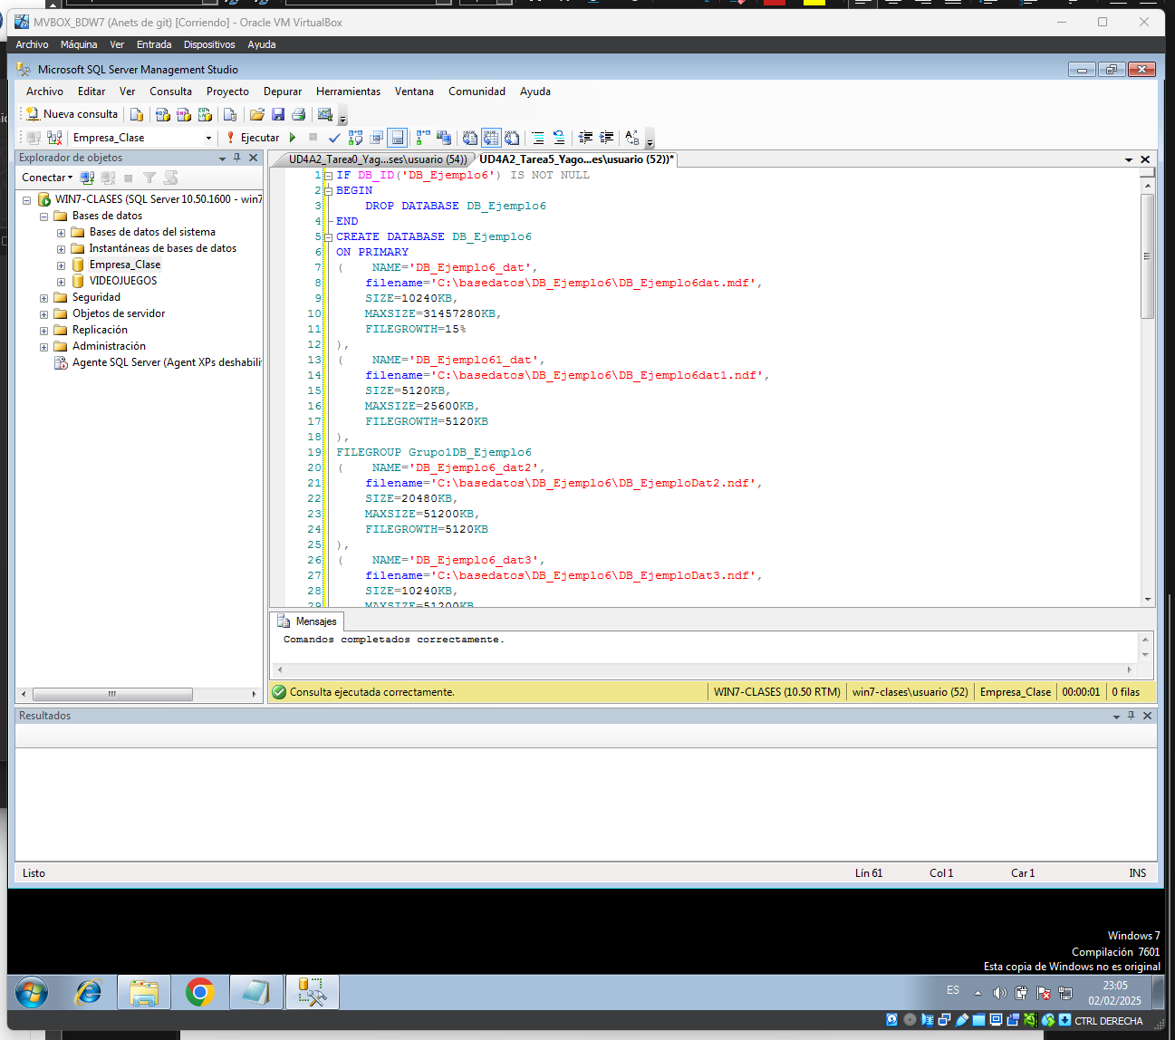
Archivos
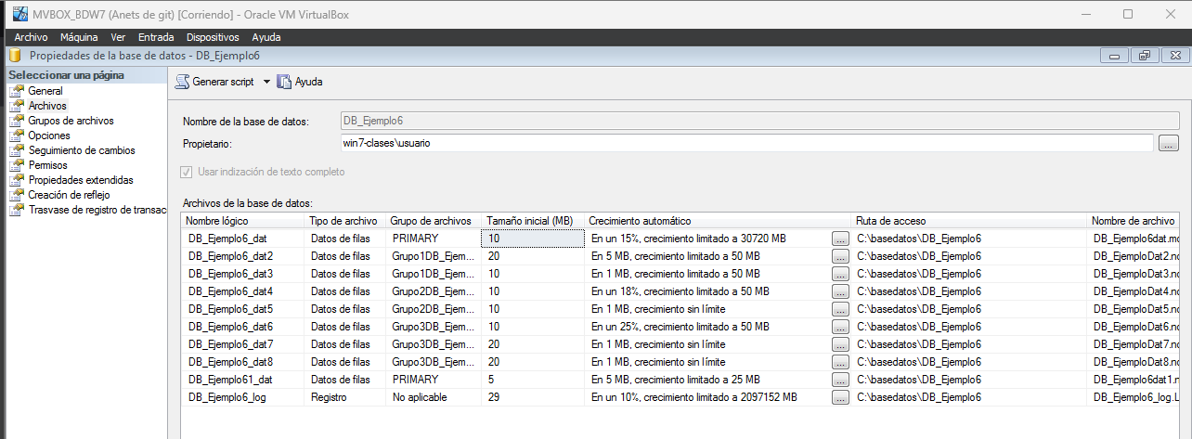

Grupo de archivos
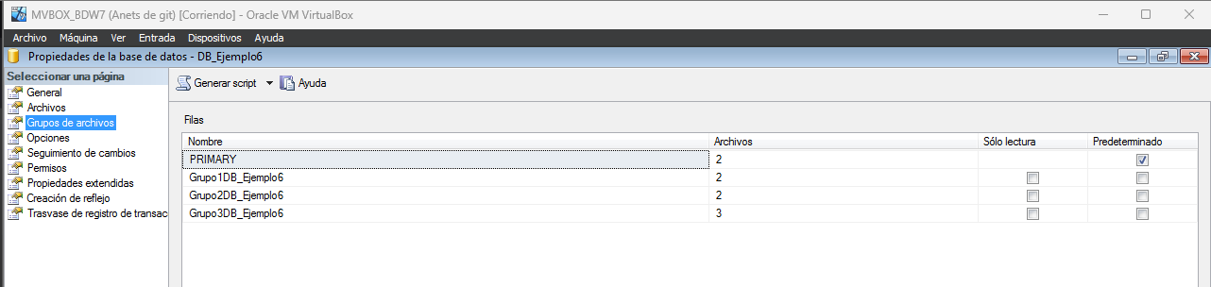

EXEC sp_helpdb ‘DB_Ejemplo6’

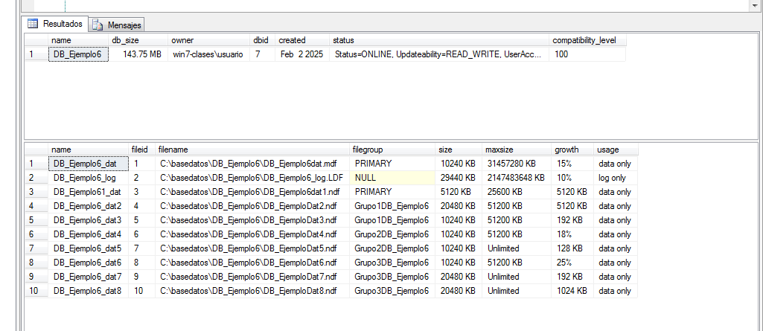

USE DB_Ejemplo6
exec sp_helpfilegroup
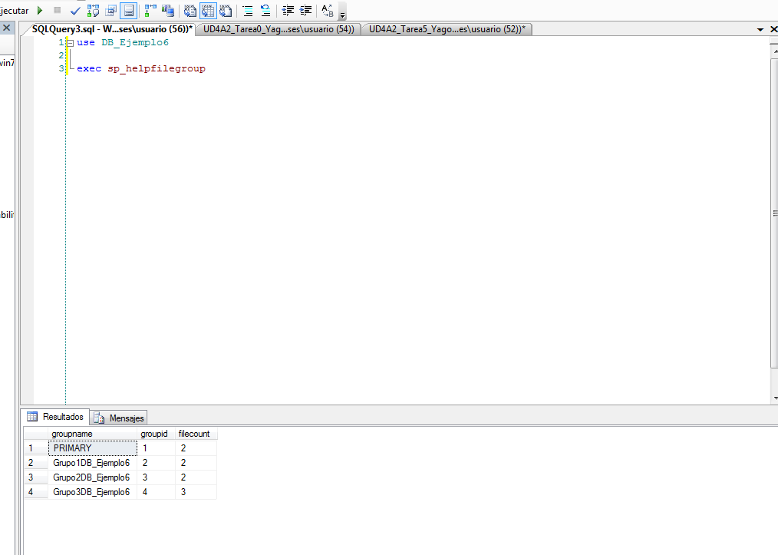

Select * form sys.filegroups
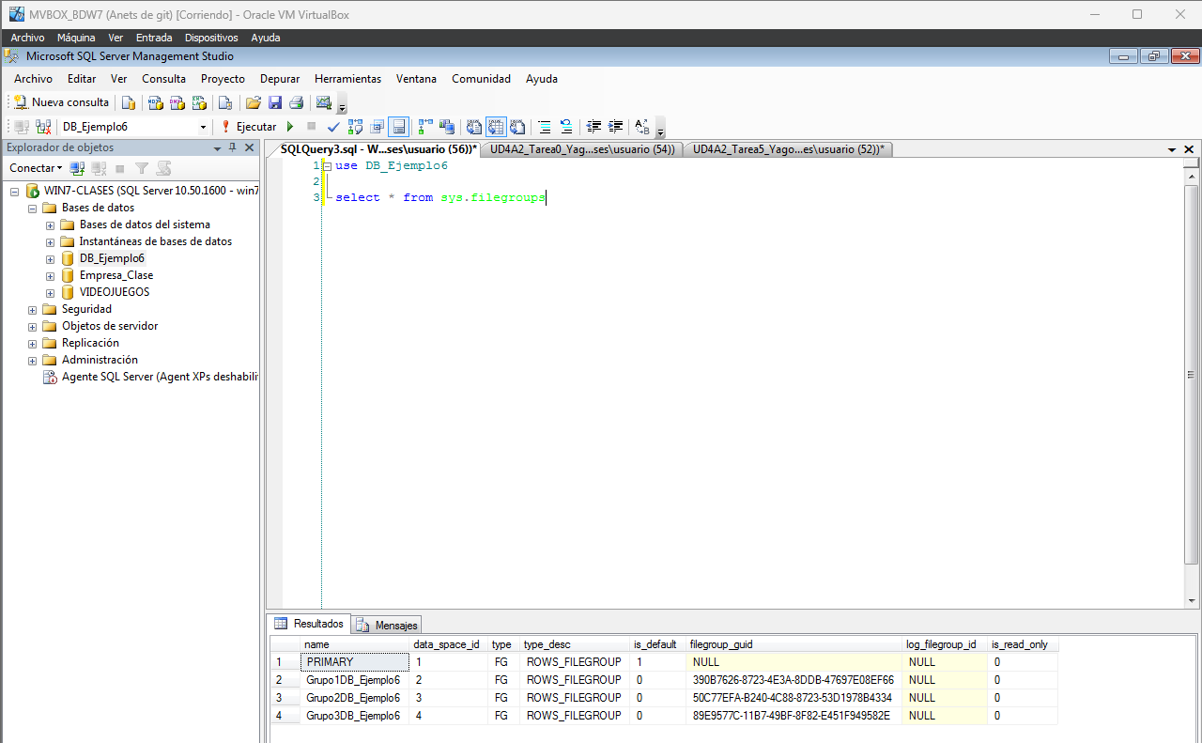

select * from SYS.database_files;

